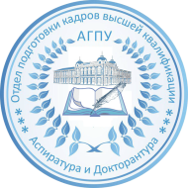
ИНФОРМАЦИЯ О ЯЗЫКЕ (ЯЗЫКАХ), НА КОТОРОМ ОСУЩЕСТВЛЯЕТСЯ СДАЧА ВСТУПИТЕЛЬНЫХ ИСПЫТАНИЙ В ФГБОУ ВО «АГПУ»
на места по договорам об оказании платных образовательных услуг по очной и заочной формам обучения
на образовательные программы высшего образования – программы подготовки научно-педагогических кадров в аспирантуре
В соответствии с пунктом 1 статьи 68 Конституции Российской Федерации на территории Краснодарского края используется русский язык как государственный язык Российской Федерации. В связи с вышеизложенным все вступительные испытания В ФГБОУ ВО «Армавирский государственный педагогический университет» в аспирантуре проводятся на русском языке.

